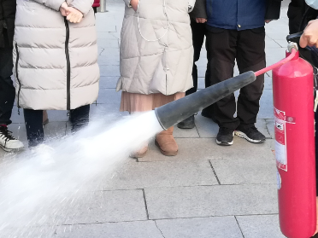
1、干冰灭火器就是常说的二氧化碳灭火器，是以高压气瓶内储存的液态二氧化碳做为灭火剂进行灭火，按下开关后瓶内压力下降，液体二氧化碳气化成二氧化碳气体隔绝空气来达到灭火的目的。灭火后不留痕迹，适宜于扑救贵重仪器设备，档案资料，计算机室内火灾，它不导电，因此也适宜于扑救带电的低压电器设备和油类火灾，但不可用它扑救钾、钠、镁、铝等物质火灾。

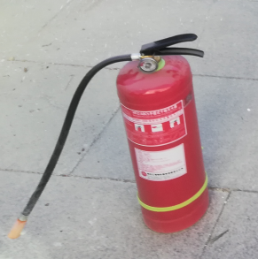
- 干粉灭火器利用二氧化碳气体或氮气气体作动力，将筒内的干粉喷出，可扑灭一般火灾，还可扑灭油，气等燃烧引起的失火。

